106年度水上鄉我們來圓孩子的夢
圓夢計畫書

一、 | 計畫緣起

相信在成長的過程中，許多努力打拼的家庭，不一定有能力滿足小朋友的小小願望，或許，一雙新球鞋，就可以讓他／她們勇敢跑向充滿希望的未來；或許一個書桌，可以陪他／她們渡過每一個挑燈夜戰的苦讀時光；或許，一顆籃球，讓明日的籃球國手從現在就確定，將來長大後要走的路。將這些夢想及需求，藉由這個計畫，加以實現及滿足，給小朋友鼓勵並感受關懷與溫暖，讓正能量向下紮根並給孩子們敢夢的勇氣，讓夢想萌芽，讓希望茁壯。

二、 | 計畫實施對象與期程

- 對象：本鄉各國小學童(預計100名)
- 期程：106年9月至106年12月

三、 | 主辦及協辦單位
- 主辦單位：水上鄉公所
- 協辦單位：本鄉各國小

四、 | 計畫內容與執行方式

- 召開協辦計畫的本鄉國小校長會議，委請校方協助查找出隱性的貧窮邊緣戶、弱勢家庭的子女或真正有需求又認真想達成夢想的小朋友，以校為單位將學生名單及想要圓夢的物資，提交本所彙整(如附表格)。
- 召開公部門與民間企業團體會議，說明本計畫的內容及目的，爭取公私部門的認同，進而提高其認養本方案「圓夢物資」資源的意願。
- 圓夢物資媒合：物資以生活必需品、學習文具用品或書籍為限，將校方提供的名單與有意願的認養人／單位，進行媒合配對。
- 圓夢物資大集合（本所公益慈善專戶）：分流為二種方式
- 方式一：由認養人自行購買媒合成功的物品。
- 方式二：由認養人捐款至本所「公益慈善專戶」，依採購法規定購置物品。
開立收據並請認養人同意若有剩餘經費，轉入本所專戶供其他用途使
用。本所內部需召開專戶管理委員會，確認款項支出。
- 舉辦大型活動「圓夢計畫，感謝有你」：舉辦大型活動，邀請校長及認養人參加，在
公開場合以隆重的儀式，將圓夢物資轉贈學校，讓認養人見證自己的愛心，將由校方再轉送至小朋友手上。並於活動及本所官網公告認養人（捐款人）芳名錄。

五、 | 作業時程

執行內容 | 開始日期 | 結束日期 | 備註
召開協辦計畫的本鄉國小校長會議 | ８月２５日 | ８月２５日
委請校長提供名單 | ９月６日 | ９月３０日
召開公部門與民間企業團體會議 | ９月６月 | ９月３０日
圓夢物資媒合 | ９月３０日 | １０月１５日
圓夢物資大集合 | １０月１６日 | １２月２０日
圓夢計畫，感謝有你 | １２月２３日 | １２月２３日
圓夢物資送達小朋友手上 | １２月２４日 | １２月３１日

六、 | 預期效益
- 發揮台灣人特有的人情味，讓近在身邊的社區學童，透過本項計畫讓他們感受到在地的溫暖，進而讓大家體會到，在水上鄉生活及學習是幸福的。
- 讓認養人（捐款人），因為參與本計畫而有回饋社會的成就感，賦予「捐贈」不再是消極的施捨，而是具有意義的資源再造。
- 希望這項圓夢的歷程能回饋給社會大眾，藉此激勵更多鄉民們，編織自己的夢想，或者，勇敢追逐小時候、年輕時的夢想 ，持續這股感動的力量。
- 以「互助共好」為目標，融入社區，雖然以滿足物質需求為計畫主軸，實則蘊藏以撫慰小朋友幼嫩心靈為內涵，更因為認養人的「互助」情誼，讓參與計畫的全部人員能體驗「共好」的祥和社會。

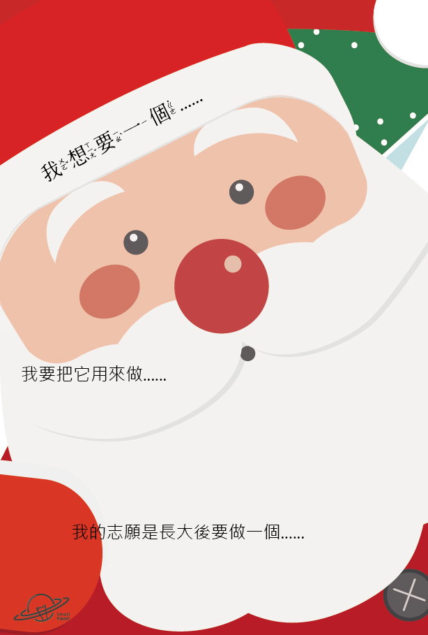
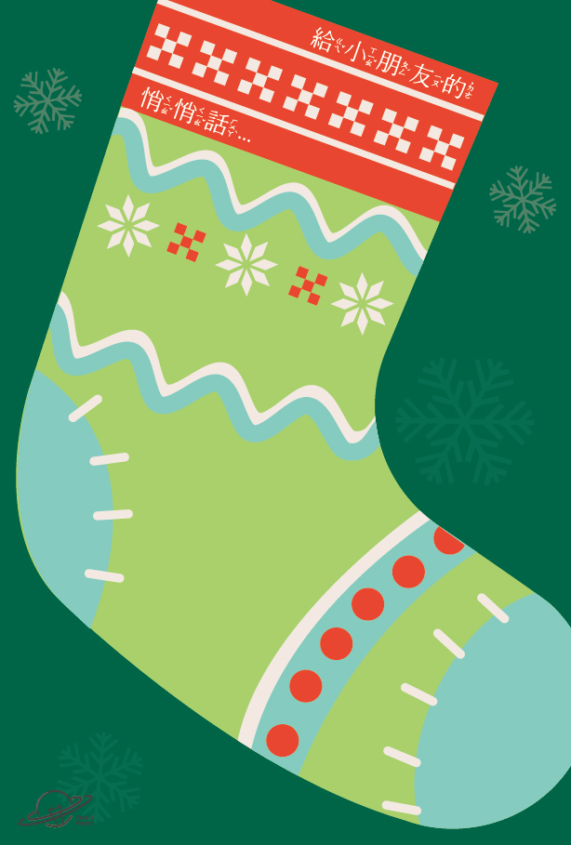
認養人(捐款人)寫給小朋友的卡片—樣稿
小朋友寫給聖誕老公公的卡片--樣稿

106年水上鄉圓夢計畫 學習單
學校名稱 | 大崙 國小 | 年級班別 | 年 班
學生姓名 |  | 圓夢代號
我想要一個…….(需詳細註明尺寸、顏色、大小,附實體圖樣更佳,請將圖片浮貼於背面)
我要把它用來做……….
長大後我的志願是要當一個
老師的話
備註：1、物資金額以2,000元為原則 ,以生活必需品、學習文具用品或書籍為限。2、請於9/30以前回傳或郵寄回本所（FAX:2689034 TEL:2688526傳真後請來電確認，若有圖檔請寄luckfine@gmail.com註明學校班別及學生姓名）3、謝謝老師們，雖然我們都不相信世界上有聖誕老公公，或許從今年開始有……

